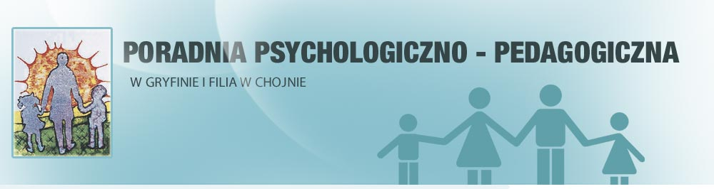

Karta zgłoszenia udziału w konferencji
Świat otwarty.
Uczeń/Student/Absolwent - szanse edukacyjne i zawodowe
osób niepełnosprawnych
13 kwietnia 2015 r.

Nazwisko i imię:
Miejsce pracy:
Stanowisko:
Dane do korespondencji | nr telefonu: |  | e-mail
Deklaracja uczestnictwa  w warsztatach  (liczba miejsc ograniczona – decyduje kolejność zgłoszeń) | Tak | Co stoi na przeszkodzie? – bariery w integracji społecznej i zawodowej osób niepełnosprawnych  - mgr Małgorzata Kwiatkowska
 | Nie
 | Tak | Pomoc przedmedyczna w różnych stanach chorobowych – mgr Natalia Bobak
 | Nie
Uwagi:
Zgłoszenia w formie elektronicznej prosimy przesyłać do 09.04.2015 r. na adres: jkonarska@wshtwp.pl

Patronat:
Kuratorium Oświaty w Szczecinie

